Karttaliite vesiliikennelain (782/2019) mukaiseen esitykseen

Hakemuksessa esitetään 10 km/h nopeusrajoituksen määräämistä Porsöfjärdenin ja Båthusfjärdenin väliselle kanavalle, Raaseporissa.

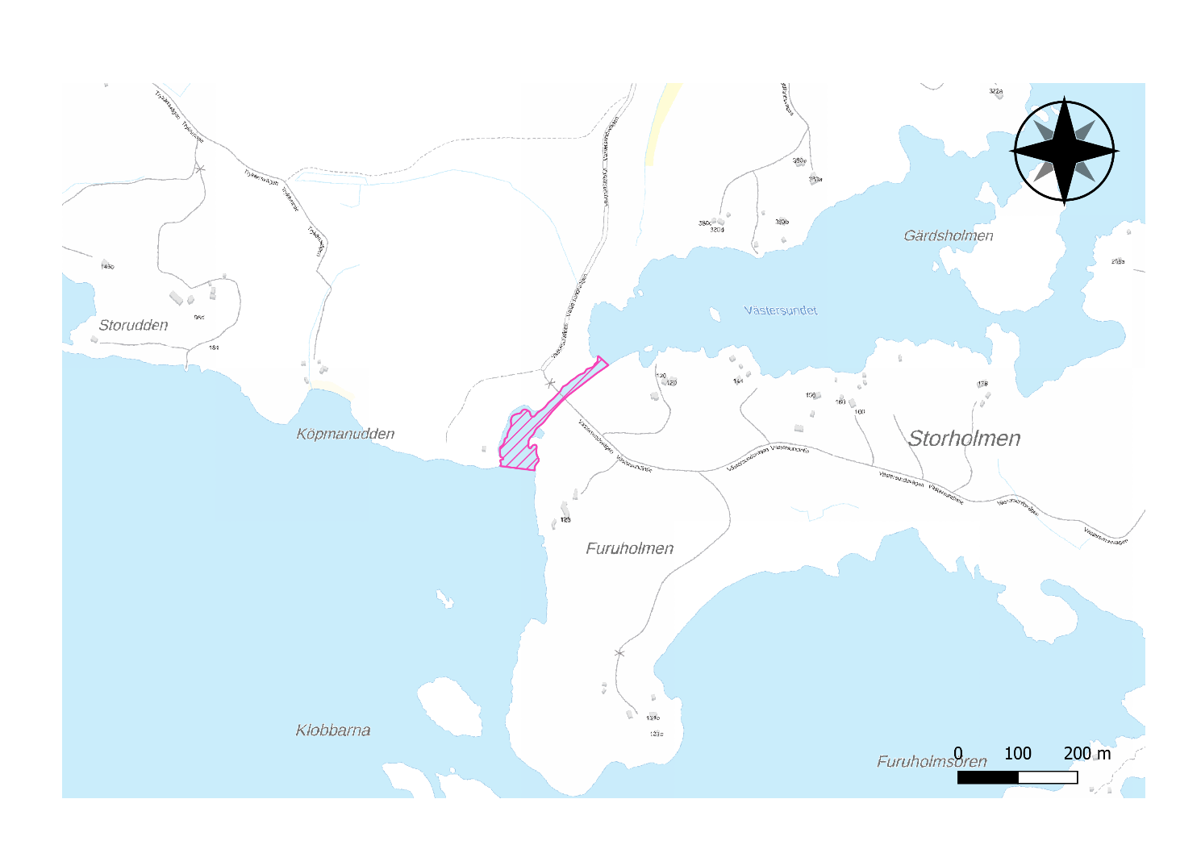

Esitetty 10 km/h nopeusrajoitusalue

